房山区办理《北京市工作居住证》
系统操作手册（个人版）

北京市房山区人才工作局
二〇二六年四月

目录

第一部分 情况说明 3
第二部分 系统注册 4
第三部分 个人新申请 12
第四部分 证件基础信息变更 19
第五部分 证件业务信息变更 22

第一部分 情况说明

1.个人系统主要有三大功能：一是查询功能，查询个人提交的所有业务申请记录；二是办理业务功能，可以提交新办、基础信息变更、证件业务信息变更等业务申请；三是注销功能，在证件有效期内持证人如出现获得北京市户口、达到法定退休年龄等情况时，应及时注销个人证件。
2.个人无论是否持证，首次登录时都需要完成系统注册的三个步骤。
3.续签、聘用单位变更由单位系统进行提交，请参照《房山区办理<北京市工作居住证>系统操作手册（单位版）》
第二部分 系统注册

第一步：单位系统登录
1.登录北京人才工作网 (www.bjrcgz.gov.cn)，在线办事，点击“人才业务办理平台个人入口”。
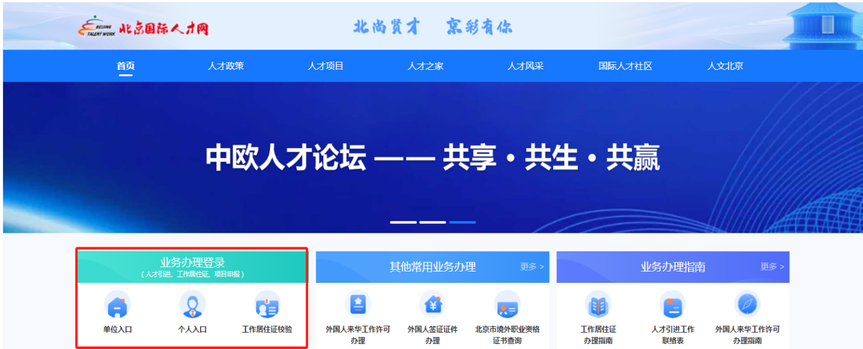

2.跳转至“北京市统一身份认证平台”进行登录。可选择：北京通账号登录、短信登录、北京通APP扫描登录三种方式。（备注：如未曾在平台注册，点击“立即注册”，按“注册账号”“实名认证”“完成注册”三个步骤操作后再登录。登录注册问题咨询热线：400-056-0066，工作日：上午9:00-12:00、下午13:30-18:00。）
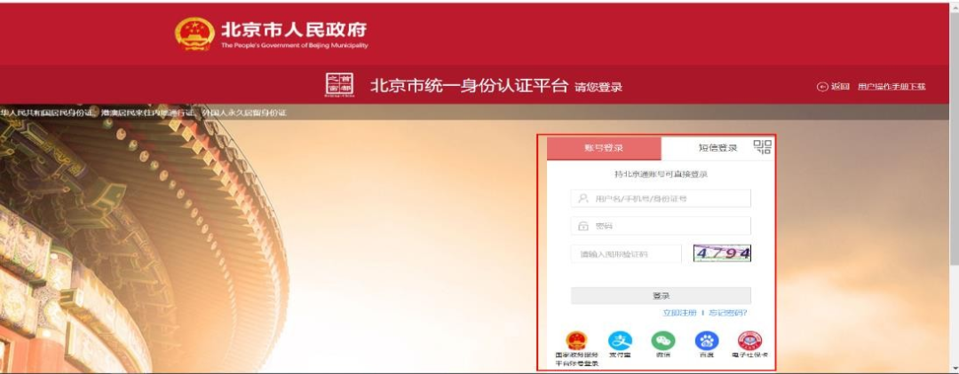

第二步：完善个人信息
1.进入系统后，首次登录或登录过并未完善个人信息的，都需要点击“去完善”，进行个人信息完善，否则退出平台。
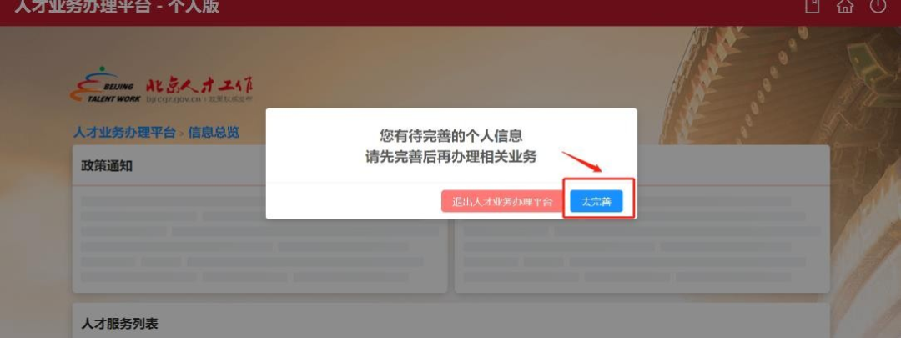

2.根据流程引导完善一般信息、教育信息、学习经历、工作经历、证件照片。
①一般信息填写注意事项：带星号为必填项，根据自身当前实际情况进行下拉项勾选、填写。“户籍地址”需与提供的户口本首页地址保持一致，具体到门牌号；“现居住地址”需与提供的“合法稳定住所材料”地址保持一致，具体到门牌号，住所选择所在区后，为避免重复，填写部分无需再填写所在区，比如选择“北京市房山区”后，填写栏无需再填写“北京市房山区”。

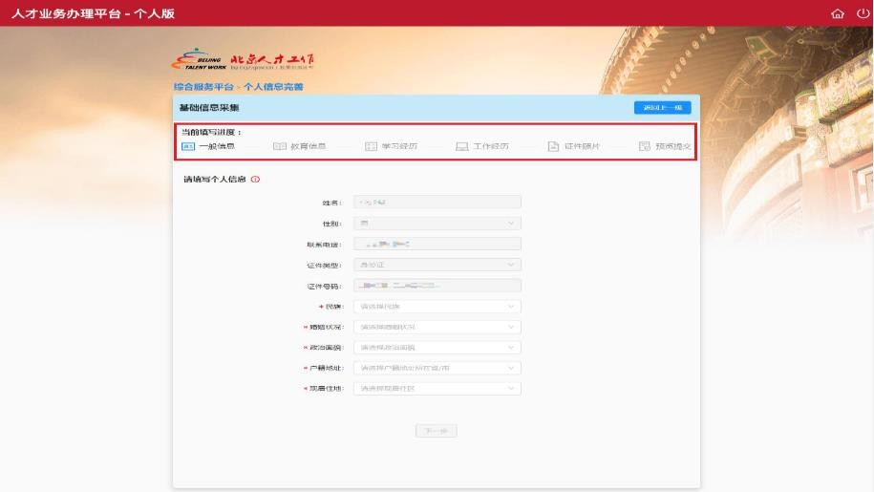
②教育信息填写注意事项：带星号为必填项，根据自身当前实际情况进行下拉项勾选。“国内最高学历”和“国内最高学位 ”需前往相应官方网站进行认证（如因证书获得年份较早等原因导致无法认证，可暂跳过认证环节，在个人附件管理内上传证书原件及相应验证报告）。“学位证书编号”需与提供的最高学位证书原件编号保持一致。
备注：以“学历学位”条件申请的，若该学历学位在国外获得，“国内最高学历”和“国内最高学位 ”按照“最高学历学位”进行理解勾选，请勿选择“高中”。不以“专业技术职称”条件申请的，“是否持有专业技术职务证书”可以填否。
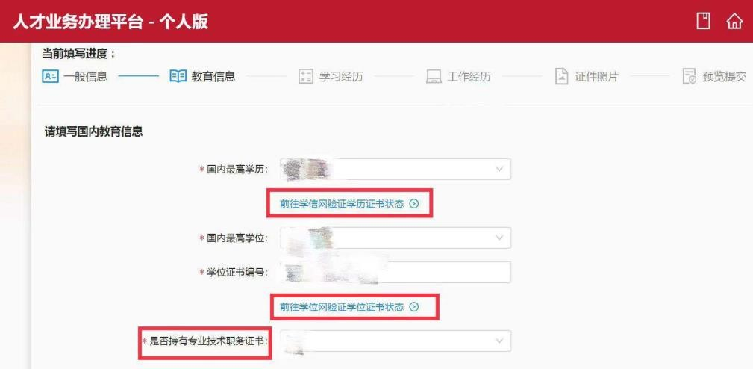
③学习经历填写注意事项：从高中、中专、技校或职高开始填写，通过点击“添加学习经历”按钮，填至最高学历学位。

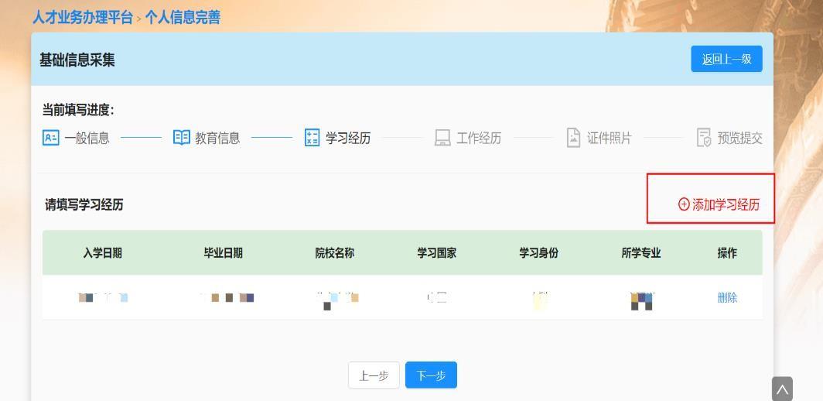
备注：高中如有复读，单写一条并在所学专业处备注复读。入学时间、毕业时间、院校名称、学习国家、学习身份、所学专业按照毕业证书信息和实际情况进行勾选填写。

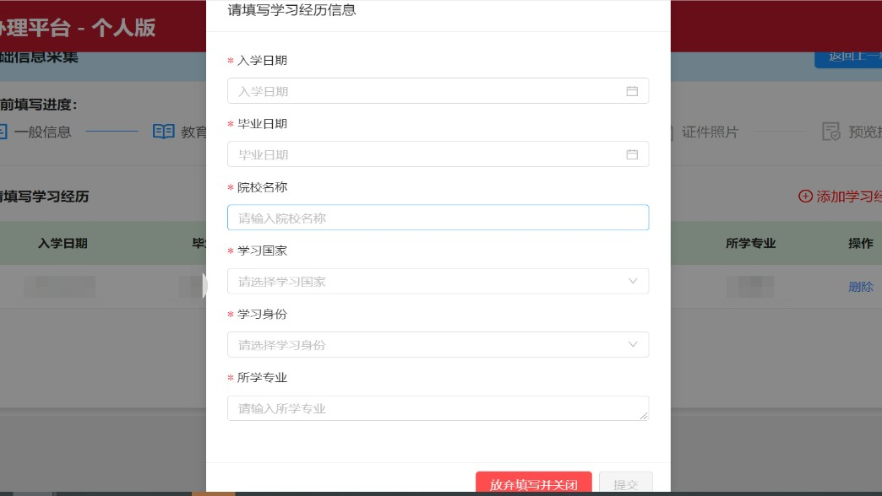

④工作经历填写注意事项：从毕业后第一份正式工作开始填写，通过点击“添加工作经历”按钮，填至现单位的上家单位，不需要填写现单位工作经历。
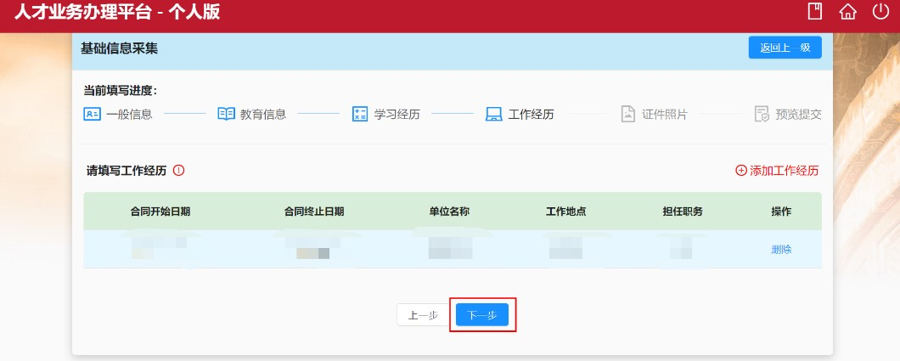

备注：请按照与入职单位签订的劳动合同信息录入“合同开始日期”“合同终止日期”“单位名称全称”“工作地点”“担任职务”等信息。无论担任职务变动与否，连续在同一家单位任职只录入一条信息。若离职后超过3个月（含）未在新单位入职，需添加一条“待业”经历。若第一份正式工作的开始日期距离毕业日期超过3个月（含），也需添加一条“待业”经历。
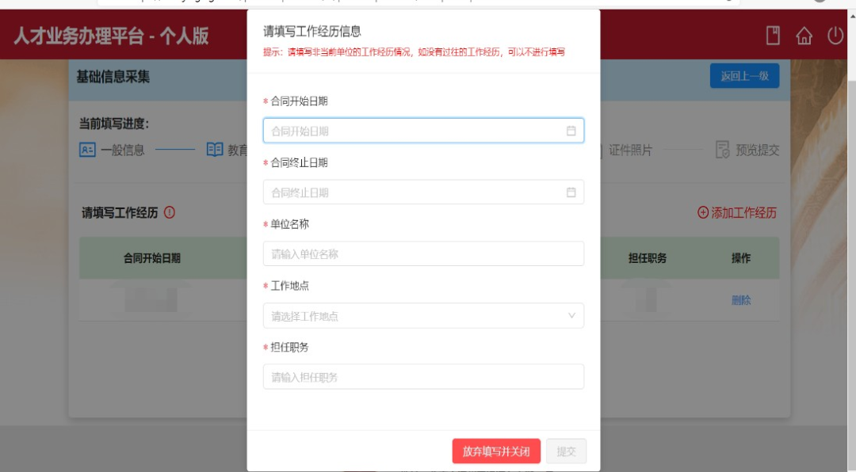
⑤证件照片上传注意事项：按照片大小、像素及格式要求上传本人近期一寸免冠证件照。上传无误后，点击下一步， 进行“预览提交”。
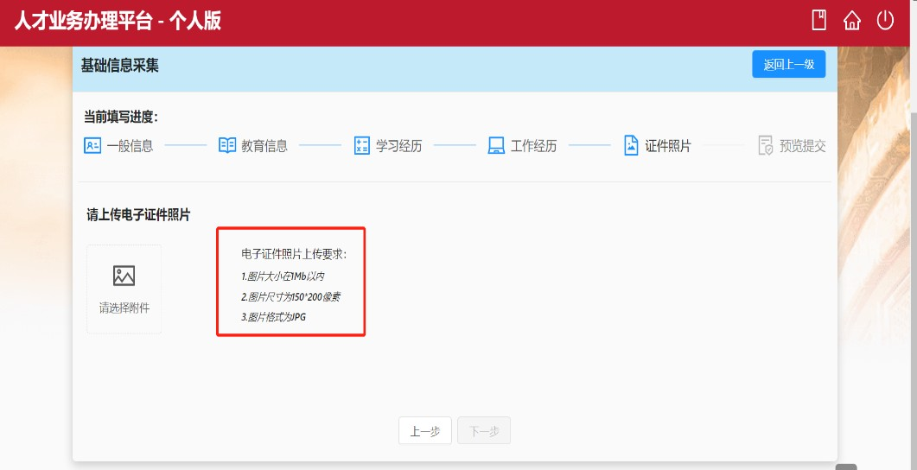

第三步：上传附件管理材料
1.进入个人系统首页，点击“附件管理”模块。
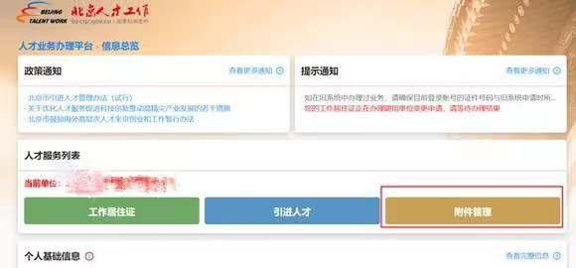
2.各附件材料上传要求，请按照电子附件说明和各附件说明（鼠标放至带圈内感叹号即可查看）上传跟工作居住证相关的附件（总体要求：材料完整、清晰、彩色原件扫描，若以复印件或打印件上传，逐页加盖单位公章、申请人和经办人签字并注明“与原件一致”字样）：
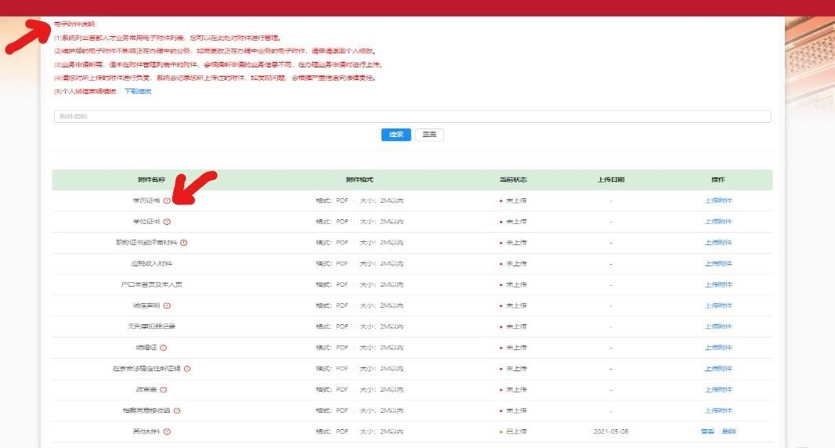

①学历证书：上传最高学历证书及学历认证报告，扫描合并至一个PDF文件中。
②学位证书：上传最高学位证书及学位认证报告，扫描合并至一个PDF文件中。（备注：国外学历学位需同时在上述两个附件内上传国外毕业证书及教育部留学服务中心出具的国外学历学位认证报告；若系统中教育信息栏审核状态显示“有效”，则无需上传学历和学位的验证报告。）
③职称证书及评审材料：若以职称条件申请的，需上传职称证书及评审材料，上传时请将全部职称材料扫描至一个PDF文件中。（备注：除了上传职称证书以外，通过考试方式获得的，还需提供《考试合格人员登记表》或网上证书查验及考试结果截图加盖单位公章；通过评审方式获得的，还需提供职称评审表。）
④应税收入材料：提供本人近6个月（适用于申请新办业务人员）或近3年应税收入材料（适用于申请续签或其他业务人员）。（备注：1.应税收入材料请提供截图，即通过单位“自然人税收管理系统扣缴客户端—查询统计—个人扣缴明细查询”查询后截全屏，截图应完整反映申报月份内容，且“税款所属期”“姓名”“国籍/地区”“证件号码”以及系统最下方的单位名称应完整显示；2.若中途换过单位，原单位无法提供截图，个人可提供“个人纳税纪录+银行工资流水”代替。）
⑤户口本首页及本人页：需上传与身份证地址保持一致的户口本首页和本人页，扫描至一个PDF文件中。
⑥诚信声明：个人和法人手签字后加盖单位公章并签署日期，个人系统下载模板或参考办理指南附件2。
⑦结婚证：请将本人及配偶的结婚证扫描至一个 PDF文件中。
⑧在京合法稳定住所证明：在京合法稳定住所证明（住所为在京行政区域内，房屋用途为住宅性质，住所自申请之日起有效期在6个月以上， 提供下述其中一项即可）：
（1）自有住房的：提供《房屋所有权证》或《不动产权证书》原件（配偶房本需加传结婚证）；尚未取得《房屋所有权证》或《不动产权证书》的，提供商品房买卖网签合同原件、《联机备案表》或购房发票；
（2）租住房屋的：租住居民户房屋的，提供《房屋所有权证》或《不动产权证书》、或商品房买卖网签合同原件（含联机备案表或购房发票）以及房屋租赁合同或协议原件；租住农村宅基地房屋的，提供房屋所有人居民户口簿首页和本人页的原件以及房屋租赁合同或协议原件（备注：房屋租赁合同或协议需尚有6个月以上租赁期限且记载有房屋详细地址，出租人和承租人双方姓名、居民身份证号码、联系方式、租赁期限等信息；建议房屋租赁合同为申请人与房东直签）；
（3）住单位公房的：房屋产权人为单位的，需提供房屋产权证明和单位出具的申请人居住证明（加盖单位公章）；房屋产权人非单位的，提供租赁合同原件、房屋产权证明（公共租赁住房可不提供此项）和单位出具的申请人居住证明（加盖单位公章）；
（4）住亲友住房的：出具《房屋所有权证》或《不动产权证书》及亲友双方签署的房屋借住声明（参考办理指南附件6，加盖单位公章）和双方身份证原件；
（5）申请人的《北京市居住证》实体卡或派出所出具的《北京市居住证确认单》原件（备注：提供此项时有效期自申请之日起3 个月以上即可，通过截屏、拍照等方法展示的电子居住证不具备法律效力）。
⑨其他材料：如有其它补充材料或通过其他条件申请材料，可扫描至一个PDF文件中。
⑩劳动合同材料：合同有效期不足6个月的，需加传续签劳动合同；通过单位系统中做员工首次关联时上传，更新合同可在单位系统首页“员工列表—当前在职员工界面”操作上传。
⑪不需要上传的材料：无刑事犯罪记录、档案同意接收函、政审表。

第三部分 个人新申请
个人完成系统注册，并确定需求已获批后，请按以下步骤操作：

第一步：关联单位
1.登录个人系统首页，点击绿色模块“工作居住证”。跳转后点击进行单位关联操作。
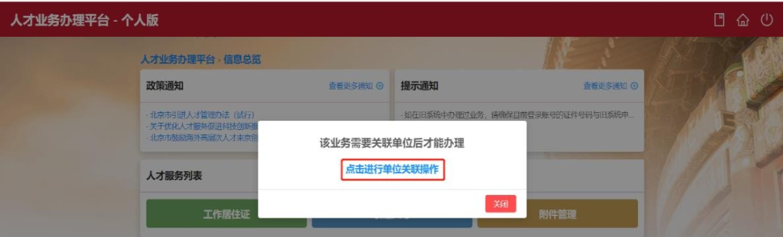

2.联系单位经办人，获取“单位关联代码”（备注：员工仅可以成功关联一家用人单位，关联未完成前，可以重新选择申请关联其他用人单位）。

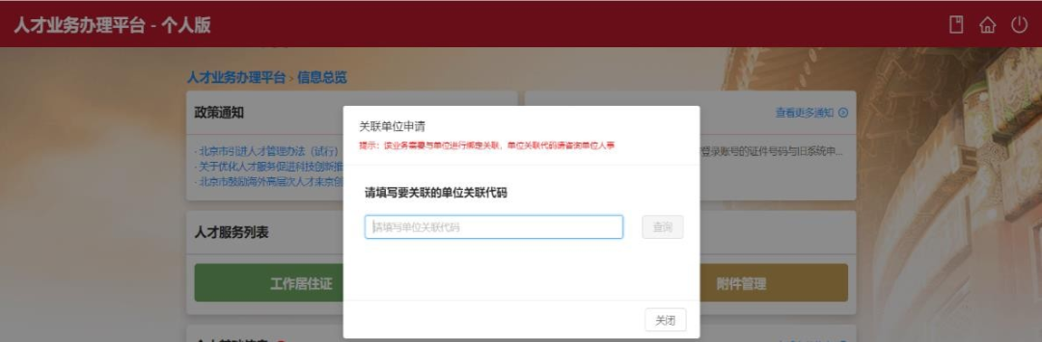
3.输入关联码后，点击“申请关联”，等待单位系统审核通过关联，关联成功后，进入新办申请提交。
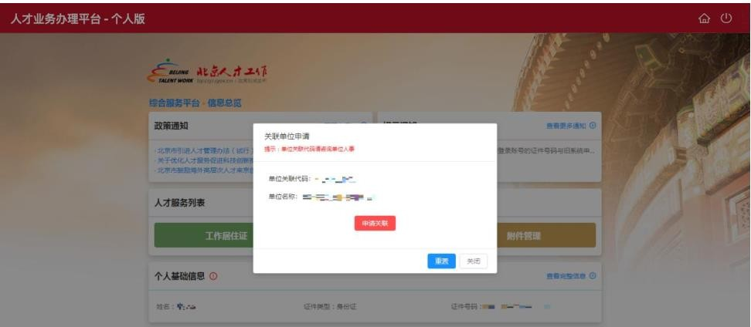

第二步：新办申请
1.单位关联通过后，登录个人系统首页，点击绿色模块“工作居住证”。
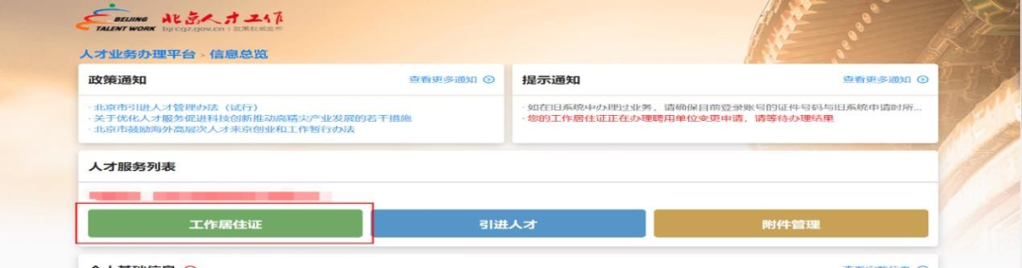
2. 跳转后点击“申请工作居住证”。
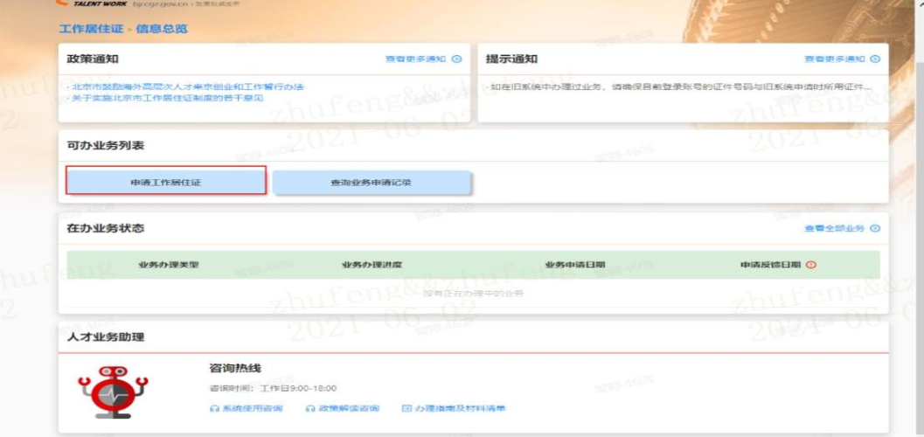
3.跳转后，按照对应申请的工作居住证类型进行勾选，然后勾选“我已阅读申请要求内容，并确认申请”。
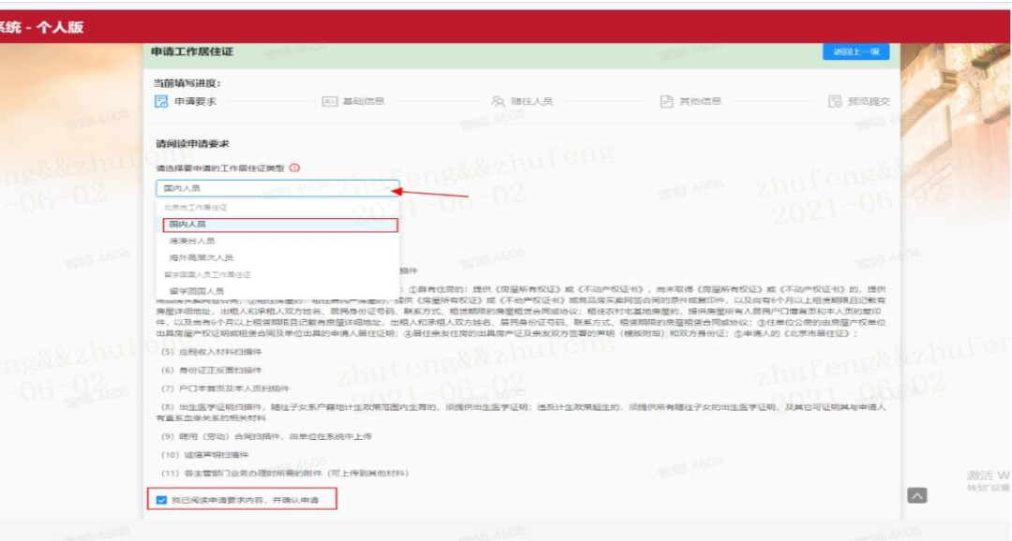

4.核对个人基础信息，若需修改，请返回个人首页，点击“个人基础信息”—“查看完整信息”，跳转后点击修改键进行修改。
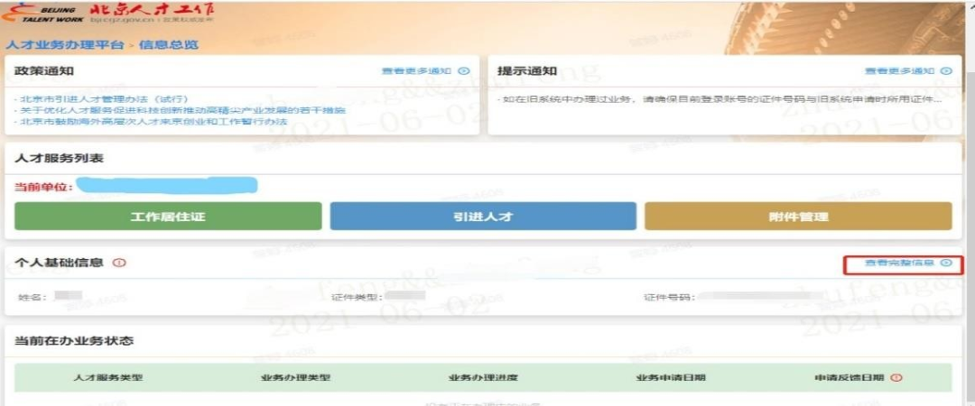

5.随往人员添加，按照个人需求进行填报。填写随往人员信息（学龄前儿童学习单位填“无”），并上传子女《出生医学证明》、子女户口本人页原件，结婚证请在个人附件管理内上传。
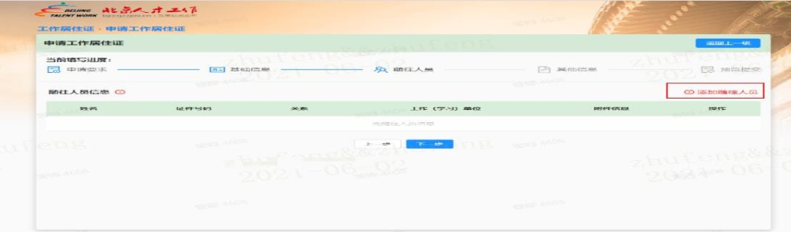
备注：1.系统升级后，配偶不可办理随往，原系统已办理配偶随往手续的，新系统该信息自动取消；2.若无随往子女，可跳过此步骤；3.18岁以下子女可随往；4.父母离异且子女由申请人抚养，需出具离婚证、离婚协议或法院判决书；5.子女属于未婚先孕或违反计生政策超生的，须额外提供其它可证明其与申请人有直系血缘关系的相关材料原件。

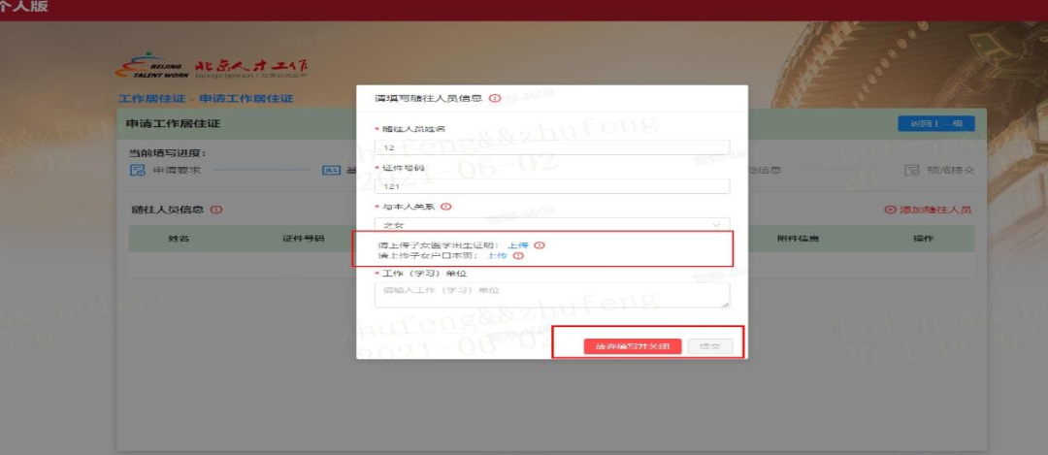

6.其他信息，直接点击下一步。
7.再次核对信息无误后，写明申请原因，点击“提交” 申请。
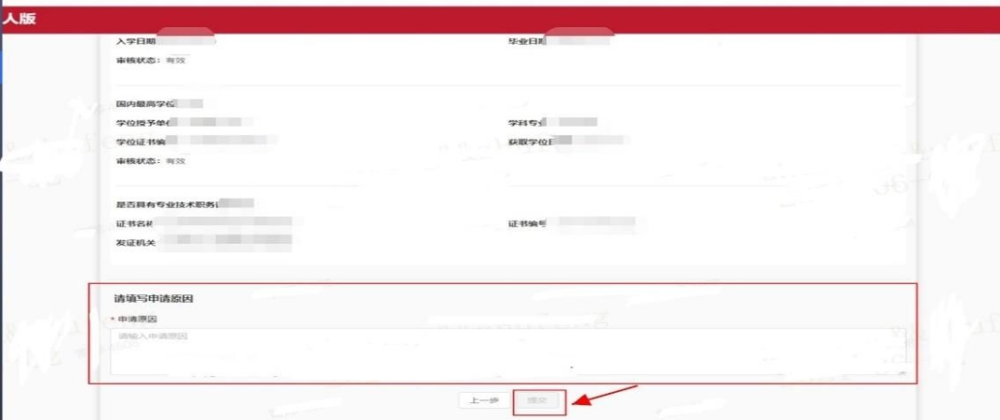

8.申请提交成功后，请耐心等待单位系统审核及主管部门审核，并随时查询关注该业务申请的办理状态（个人系统首页下方“当前在办业务状态”），业务将在单位系统审核通过后20个工作日内完成。若业务被退回要求补充材料，请按“个人系统首页绿色模块工作居住证—在办业务状态— 查看全部业务”提示修改后再次提交。

第三步：打印确认单
1.登录个人系统首页，点击绿色模块“工作居住证”。

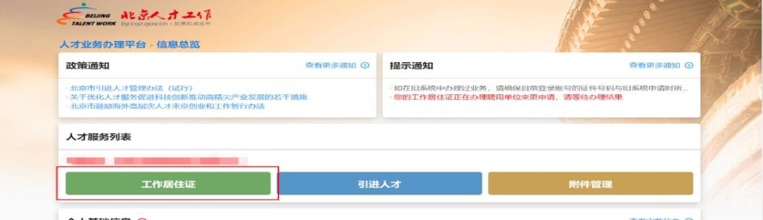

2.若“在办业务状态”显示新办申请已办理成功，点击“工作居住证信息”右上方“打印确认单”，即可打印。

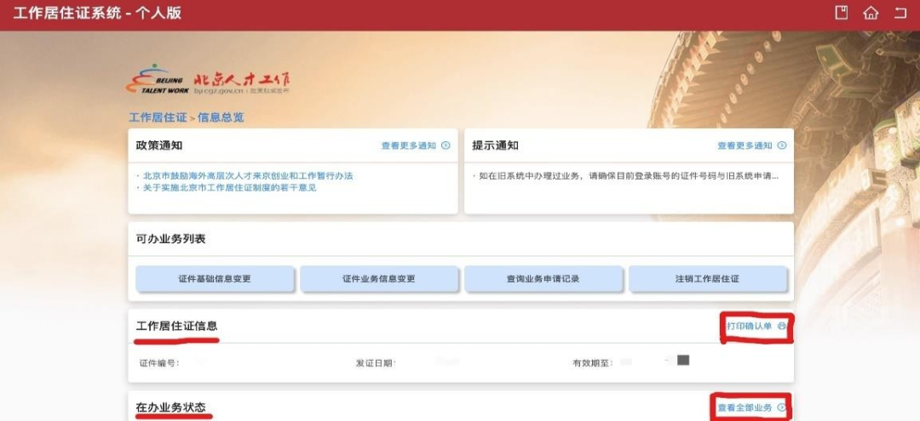

3.《北京市工作居住证》确认单样本。

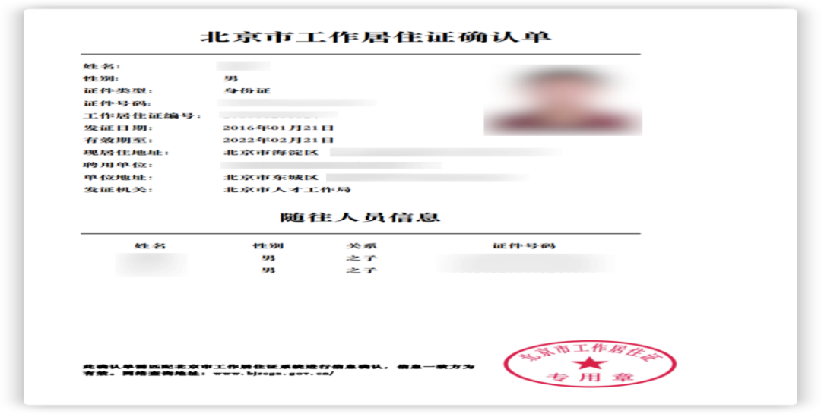
备注：若员工在旧系统中已经持证，且单位及员工在各自新系统内完成系统注册后，持证人方可在个人系统“可办业务列表”中进行业务申请以及在线打印《北京市工作居住证确认单》。

第四步：查验真伪性
1.登录“北京人才工作网”—“ 在线办事”下方—“工作居住证真伪校验”。
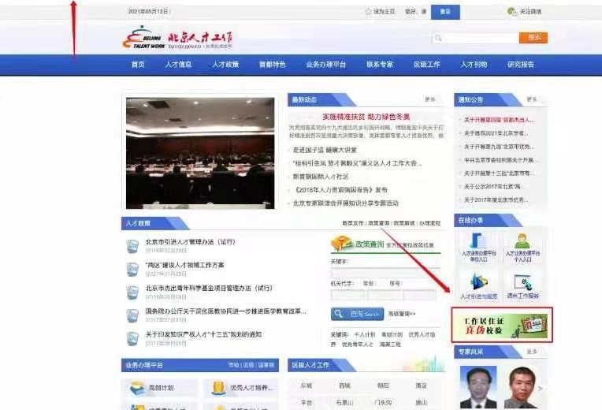

2.输入个人相关信息，点击“校验”。

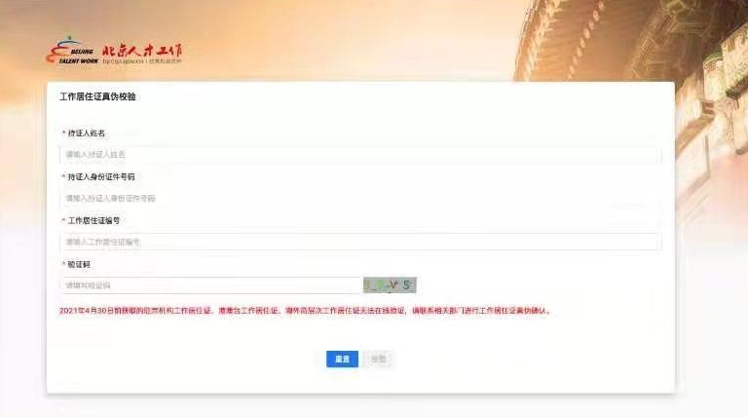

第四部分 证件基础信息变更

个人证件基础信息包括一般信息、教育信息、学习经历、工作经历等，如基础信息发生变化，请在完成系统注册以后，按以下步骤操作：
1.登录个人系统首页，在“个人基础信息”栏右上角点击“查看完整信息”，跳转后，点击“修改”，修改个人基础信息并提交保存。
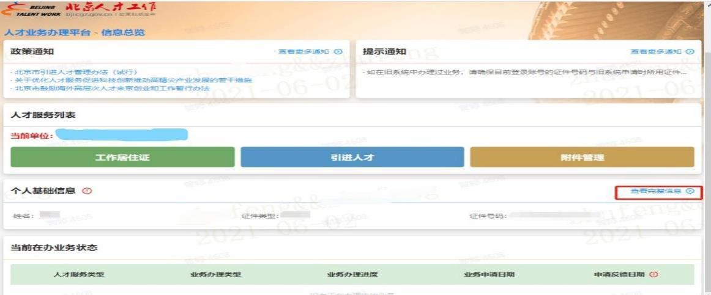

2.返回个人系统首页，点击“人才服务列表”栏—附件管理，更新上传变更材料。
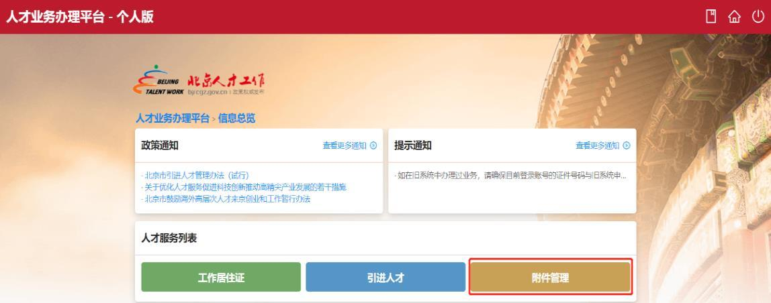

备注：比如，修改现居住地址信息，需要在“个人基础
信息—查看完整信息”内对该信息进行修改后，前往附件管理内上传最新的在京合法稳定住所材料。
3.返回个人系统首页，进入绿色模块“工作居住证”后，点击“可办业务列表”栏目—证件基础信息变更。
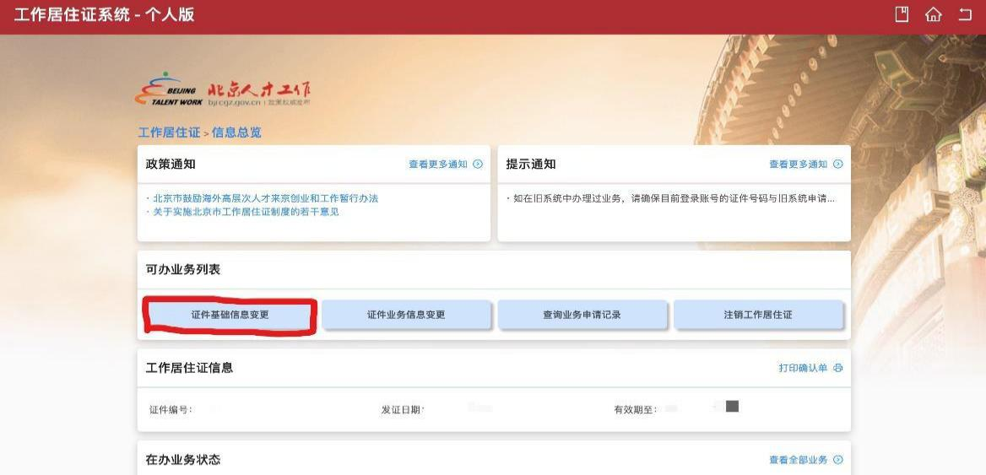

4.阅读业务申请说明，并勾选“我已阅读申请说明内容，并确认申请”，预览后填写申请原因并提交，如有“不满足业务办理条件”提示，请按提示修改后再申请该业务。
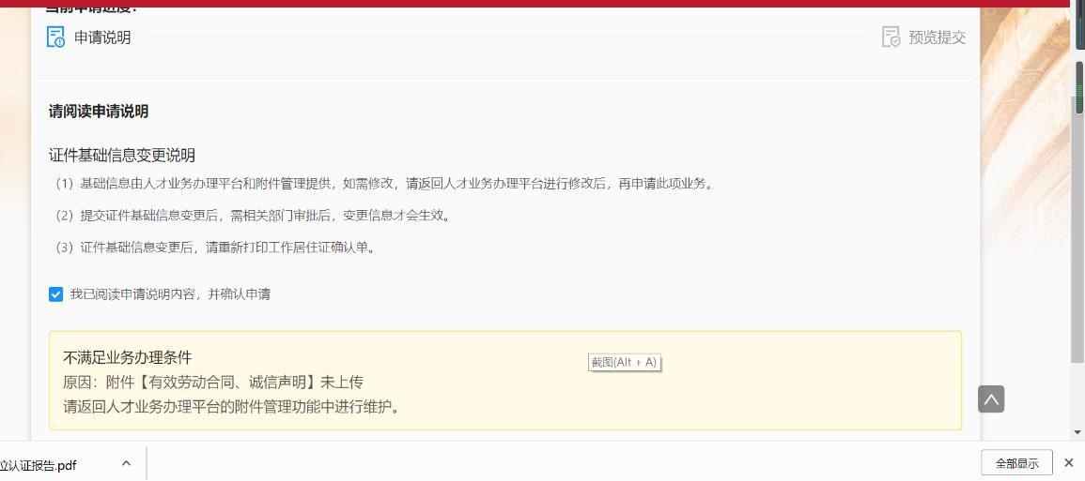

5.申请提交成功后，请耐心等待单位系统审核及主管部门审核，并随时查询关注此项业务的办理状态（个人系统首页下方“在办业务状态”），业务将在单位审核通过后20个工作日内完成。若业务被退回要求补充材料，请按“个人系统首页绿色模块工作居住证—在办业务状态—查看全部业务”提示修改后再次提交。
6.业务办理成功后，请重新打印工作居住证确认单。

第五部分 证件业务信息变更

如果个人证件业务信息发生变化，比如，需要增减随往人员，请在完成系统注册以后，按以下步骤操作：
1.登录个人系统首页，点击绿色模块“工作居住证”，进入“可办业务列表”栏目，点击“证件业务信息变更”。
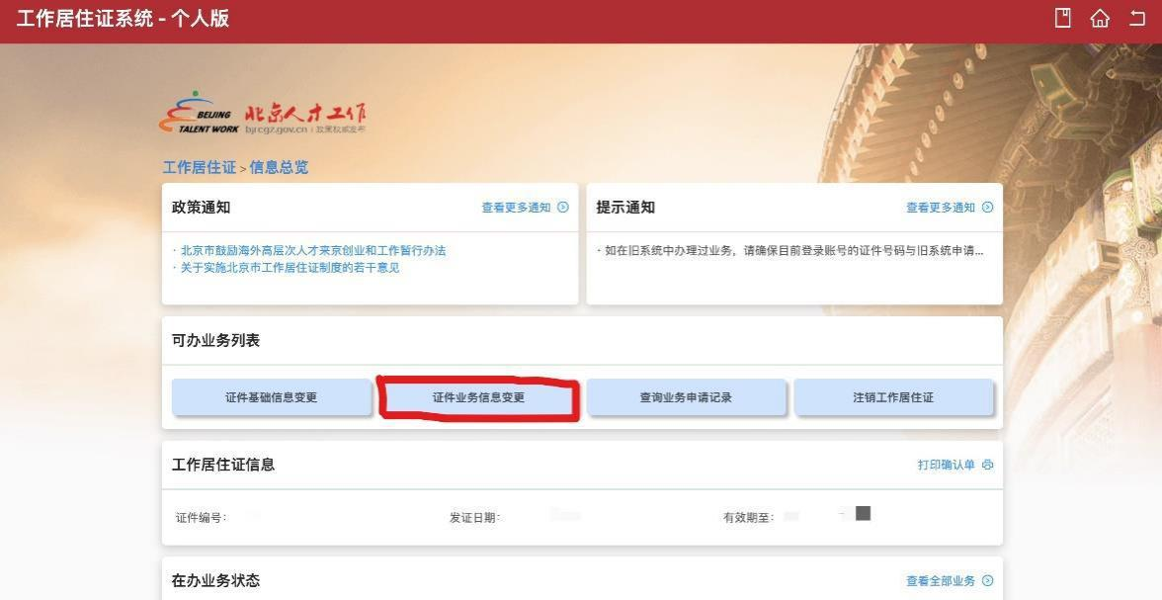

2.阅读业务申请说明，并勾选“我已阅读申请说明内容，并确认申请”，点击下一步。
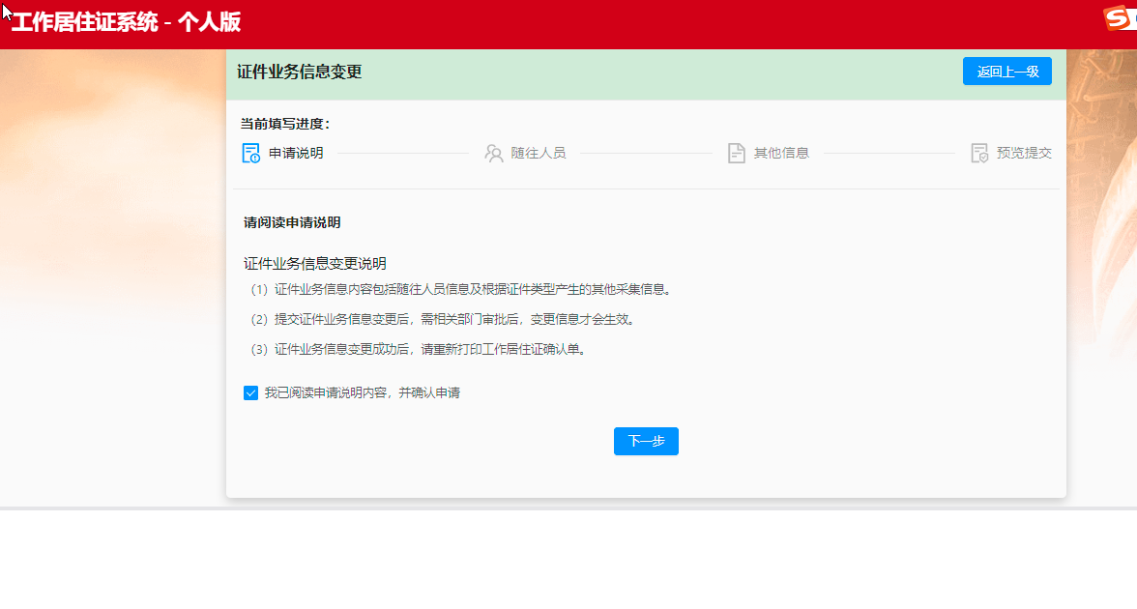

3.通过点击“添加随往人员”或“删除”键进行随往人员的增减。点击“添加随往人员”，需填写随往人员的相关信息（学龄前儿童学习单位写“无”），并上传随往人员《出生医学证明》、随往人员户口本人页，并确定附件管理内已上传结婚证。点击下一步。
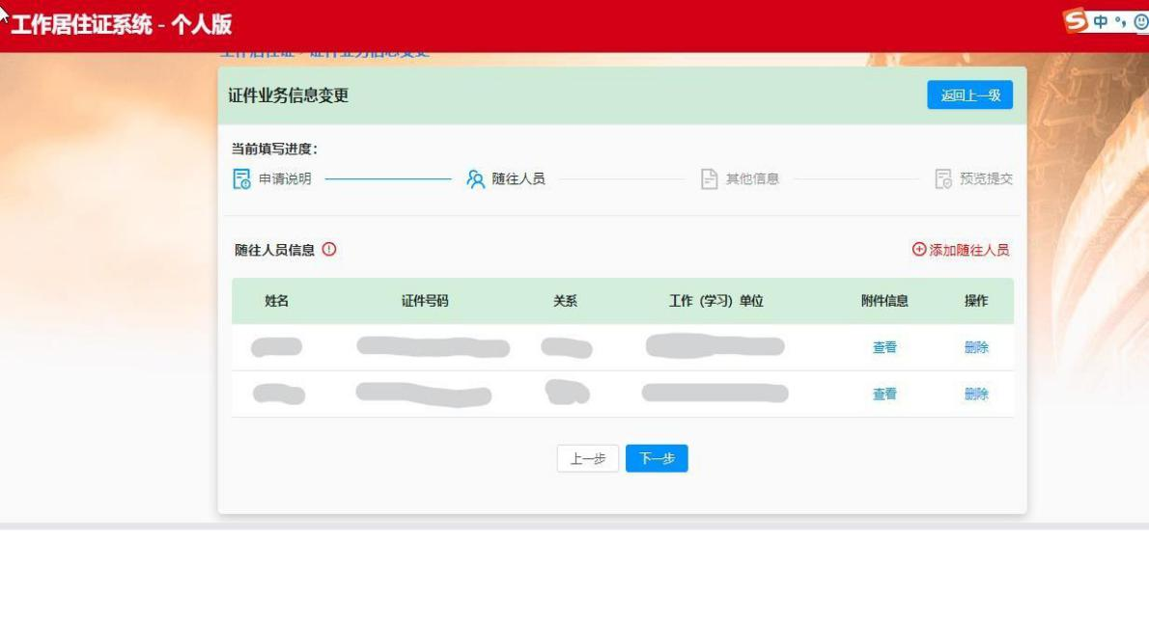

4.其他信息，直接点击下一步。

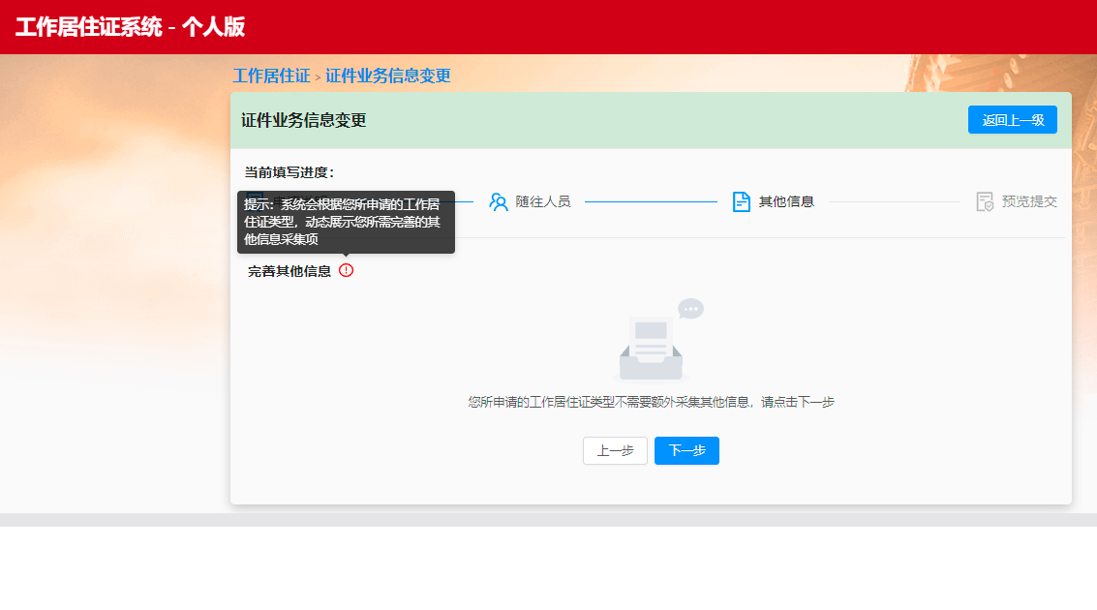

5.进入“预览提交”，预览信息无误后，填写申请原因并提交。
6.申请提交成功后，请耐心等待单位系统审核及主管部门审核，并随时查询关注此项业务的办理状态（个人系统首页下方“在办业务状态”），业务将在单位审核通过后20个工作日内完成。若业务被退回要求补充材料，请按“个人系统首页绿色模块工作居住证—在办业务状态—查看全部业务”提示修改后再次提交。
7.业务办理成功后，请重新打印工作居住证确认单。

